Міністерство освіти і науки, молоді та спорту України
Департамент освіти і науки, молоді та спорту Чернівецької ОДА
Управління освіти Глибоцької РДА
Коровійська ЗОШ І-ІІІ ступенів

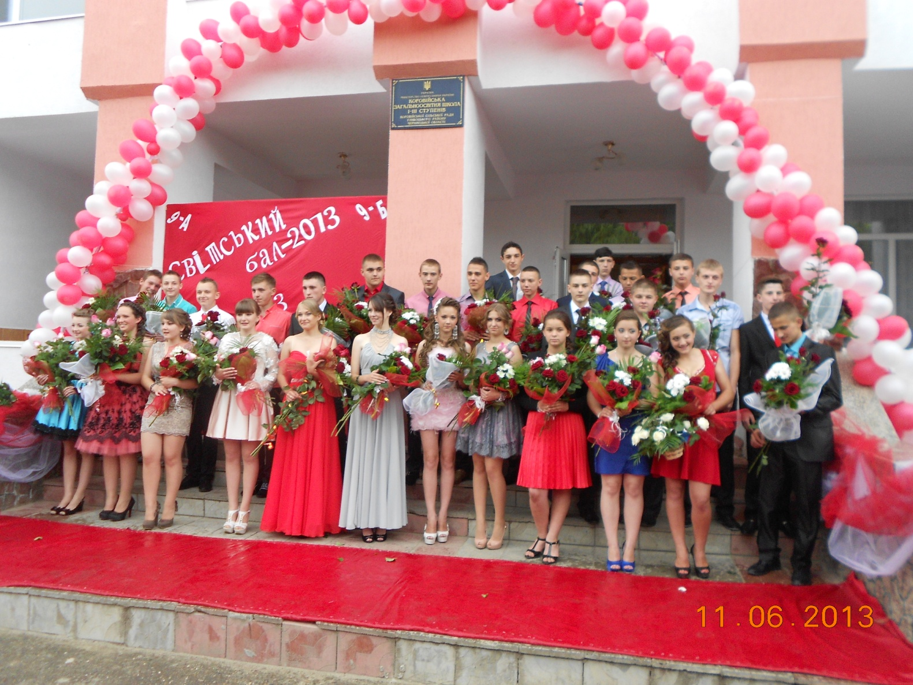

Німіжан Галина Дмитрівна

2013

МЕЛОДІЯ
ВЕДУЧИЙ. Добрий вечір усім.
ВЕДУЧА. Ми раді вітати вас на нашому святі.
ВЕДУЧИЙ. На найбажанішому, найкращому святі школярів усіх поколінь.
ЗВУЧИТЬ МЕЛОДІЯ із «Світського життя»
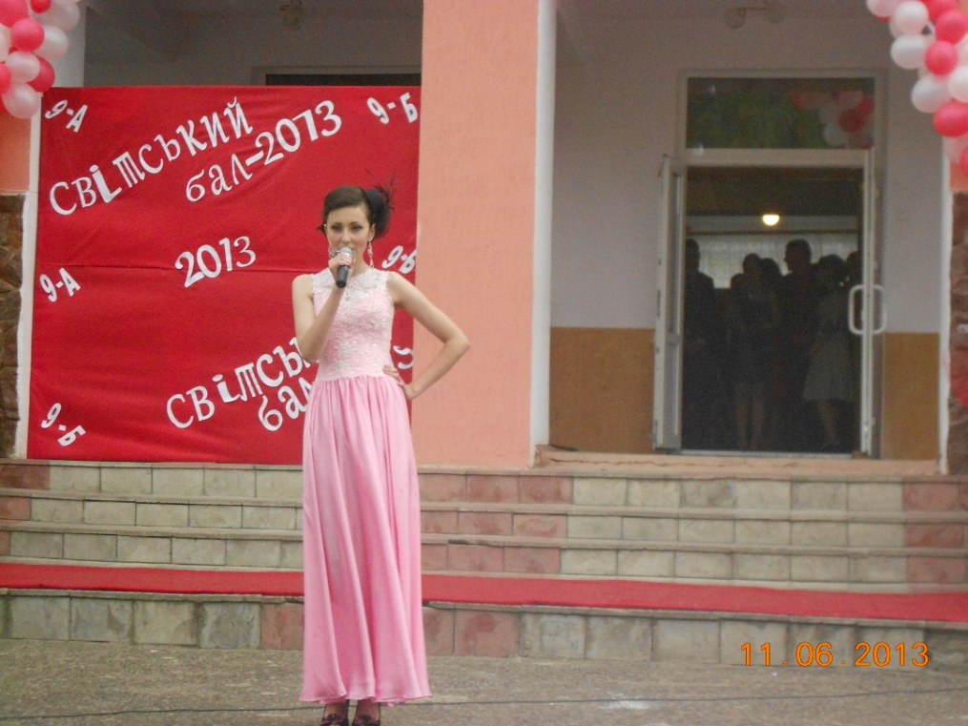
КАТЯ. (Виходить, не бачить ведучих). Доброго дня, дорогі мої! Сьогодні програма «Світське життя» завітала в гості на випускний бал- 2013 у Коровійську школу.
(Помічає ведучих.)
КАТЯ. Не зрозуміла, а це ще хто?
ВЕДУЧИЙ. Ми ведучі випускного балу.
КАТЯ. Усім відомо, що найкраща ведуча України – Катя Осадча.
ВЕДУЧА. Не розумію: у нас затверджений сценарій, проведено багато репетицій, ніякої Каті Осадчої не передбачено.
КАТЯ. Звісно, я ж найбільш непередбачувана і найчарівніша. Своєю посмішкою можу засліпити будь-яку красуню.
ВЕДУЧИЙ. Я б на твоєму місці не був таким упевненим. Ти ще не бачила випускників Коровійської школи 2013 року.
ВЕДУЧА. До цього балу наші зірки готувались майже рік. Сукні та смокінги замовляли у провідних дизайнерів України – майстрині з села Волоки та Коровії. Над зачісками та макіяжем дівчат чаклували найвідоміші стилісти.
КАТЯ. Немає в Україні такої красуні, яка б перевершила мене.
ВЕДУЧИЙ. Я пропоную припинити ці безглузді суперечки і подивитись на наших випускників.
КАТЯ. То кличте вже ваших випускників – нехай Україна переконається, що рівних мені нема.
ВЕДУЧА. На червоний килим запрошуються випускники 2013 року із класними керівниками і першою вчителькою.
ФАНФАРИ
Зустрічайте випускників 9-А класу
- Щирий, веселий і просто душа компанії Микола Гуржуй.
Мила, розумна, завжди чемна Олена Луцюк.
Високий, красивий, завжди веселий Іван Яцик.

- Цілеспрямований, пунктуальний Олександр Стартой.
Золота надія спорту домніка Мяун.
Енергійний, вольовий, комунікабельний Даніел Горда.

- Красень, спортсмен, гордість батьків Свірід Василь.
Хлопець зі спокійним і врівноваженим характером Владіслав Штирбу.
Емоційний, наполегливий Станіслав Бабій.

- Жвава, винахідлива Христина Мунтян.
Сильний духом і тілом Роман Теляга

Бурхливими оплесками зустрічайте випускників 9-Б класу.
І нарешті – перша вчителька наших випускників Тетяна Теофілівна Деліцой і класні керівники –
Олеся Сидорівна Намака, Галина Дмитрівна Німіжан, Дмитро Олексійович Лукашев.
Виходять вчителялі.
КАТЯ. Ну що ж оцінила я ваших випускників. Змушена визнати: виглядають вони на всі 100%. Але, як кажуть, зовнішність оманлива, потрібно мати ще й вишукані манери. Я стану осторонь і поспостерігаю, чи дійсно вони такі визначні. Маю на увазі стиль спілкування, уміння вести себе на публіці.
ВЕДУЧИЙ. Так, Катю, ти інакше не можеш: все шукаєш якихось сенсацій і вважаєш, саме ти найбажаніша гостя на будь-якому заході. Але змушений запевнити тебе, що ти не найпочесніша гостя нашого «Світського балу».
ВЕДУЧА. Сьогодні до нас завітали
1._______________________________________________________________
2._______________________________________________________________
3._______________________________________________________________
ВЕДУЧИЙ. Тож дозвольте урочистий вечір, присвячений випуску 2013 року оголосити відкритим.
Звучить Державний гімн України.
ВЕДУЧИЙ. Як птах промчались шкільні роки.
І настав вже той момент:
За те, що вчили всі уроки –
Вам тут вручають документ.
ВЕДУЧА.
Зароблений трудом, не так задаром,
Він вам здавався недосяжним даром.
Настав сьогодні неповторний час.
Директор школи привітає вас.
ВЕДУЧИЙ. На червоний килим запрошується директор школи Ольга Георгіївна Лупуляк.
Вручення свідоцтв
МЕЛОДІЯ ДЛЯ ВРУЧЕННЯ
КАТЯ. Ви нічого не переплутали? Нікого не забули нагородити?
ВЕДУЧІ. Наш директор ніколи нічого не забуває.
КАТЯ. Це неподобство! Чому найкращу ведучу України не відмітили і не нагородили жодною відзнакою?!
ВЕДУЧИЙ. Тому що відзнаки та нагороди потрібно заслужити.
КАТЯ. Що я можу для цього зробити?
ВЕДУЧА. Для того, щоб тебе нагородили, ти повинна, як і наші випускники, 13 червня 2013 о з 9.00.до 12.00 год. подати заяву директорові школи з проханням зарахувати тебе до 10 класу Коровійської школи.
ВЕДУЧИЙ.Коли станеш ученицею 10 класу, будеш наполегливо працювати і через 2 роки отримаєш атестат, а, можливо, і медаль, й будеш занесена до списків почесних випускників Коровійської школи І-ІІІ ступенів.
КАТЯ. А що ці випускники так багато працювали? (Звертається до випускників)
ВЕДУЧИЙ. Звичайно, вони старанно готувались до уроків, систематично виконували домашні завдання, брали участь у районних олімпіадах і посідали призові місця, були активними учасниками та переможцями спортивних змагань.
ВЕДУЧА. Свідченням досягнень випускників є грамоти, які вони заробили.
ВЕДУЧИЙ.Для вручення грамот за особливі успіхи у вивченні окремих предметів запрошується заступник директора з навчально-виховної роботи Лілія Анатоліївна Білик.
НАГОРОДЖЕННЯ
ВЕДУЧА. Запрошуємо для вручення грамот заступника директора з виховної роботи Мар’яну Миколаївну Простебі.
НАГОРОДЖЕННЯ
ВЕДУЧИЙ. У школі зміні поколінь нема зупинки.
В шкільному літописі кожна паралель склада свою сторінку.
Була ця подорож цікава й нелегка,
А починалось все із Першого дзвінка.
ХЛОПЧИК-ДЗВОНИК
ВЕДУЧА. А було все так… У 2004 році вас ще зовсім маленькими, несміливими, допитливими і трохи кумедними ваші батьки привели до школи. Враз школа наповнилась дитячим сміхом і радістю. Ви були схожі на маленьких янголяток, яких взяла за рукуі повела у країну знань перша вчителька Тетяна Теофілівна Деліцой.
Звучить мелодія для ангелів
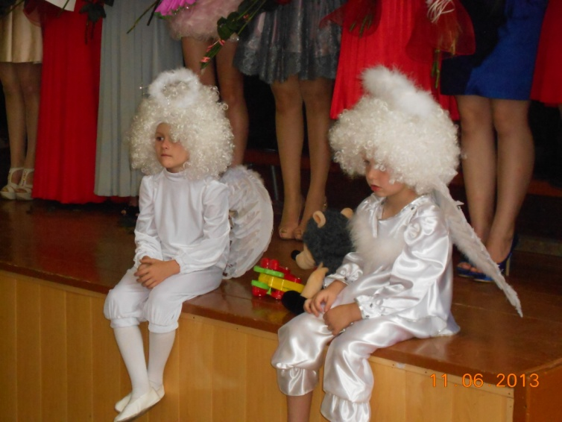
Виходять янголята (В руках машинка, м’ячик.)
Слово першої вчительки. Виступ першокласників.
До янголів підходить янгол юності.
АНГЕЛ 1. Хто ти ?
ЮНІСТЬ. Я – юність.
АНГЕЛ 2. Так швидко пролетіли ці роки, що я й не помітила.
АНГЕЛ 3. Ти зачекай. Ще ці діти не натішились, не награлися досхочу.
ЮНІСТЬ. Пора до моєї країни. Я тут, щоб вказати їм вірний шлях.
БІЙ ГОДИННИКА.
ЮНІСТЬ. О, чуєте,з небесної висоти подають нам сигнал. Прощавай, дитинство.
ЗВУЧИТЬ МЕЛОДІЯ «КУДА УХОДИТ ДЕТСТВО?»
ПЕРША ВЧИТЕЛЬКА
Як мати до діток,
Як сонце до квіток,
Горнулась до класу вона.
І гарна, і люба,
І мила, і тиха
Учителька перша моя!..
Добріша, ніж фея,
Миліша, ніж мрія,
Світліша від сонця вона!..
У світі єдина,
У серці одна —
Учителька перша моя!..
КВІТИ ПЕРШІЙ ВЧИТЕЛЬЦІ

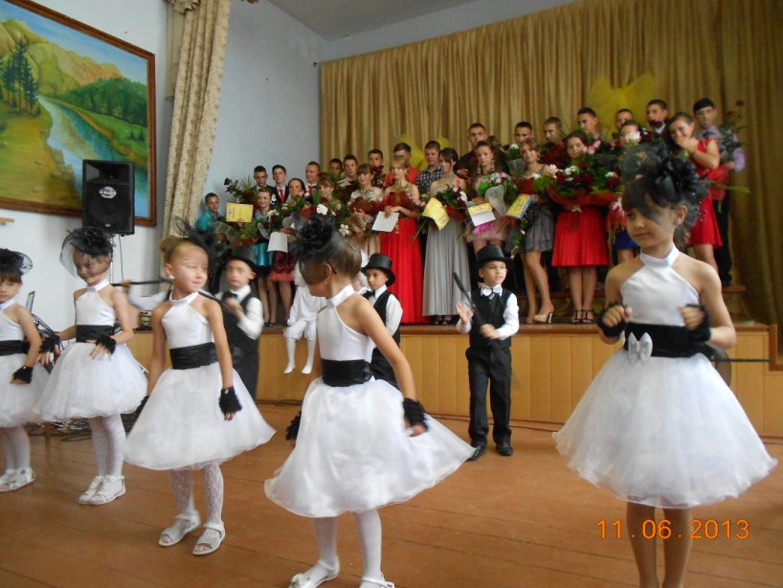
КАТЯ. Бачу, що теперішні учні вашої першої вчительки дуже талановиті. Україна ще гордитиметься ними.
Я чула, що і ви особливі.
КАТЯ БЕРЕ ІНТЕРВ’Ю У ВИПУСКНИКІВ
МЕЛОДІЯ ЗІ «СВІТСЬКОГО ЖИТТЯ»(ТИХЕНЬКО)
- Скажи, це правда, що ти можеш фарбувати вії навіть на уроці?
- Говорять, що ти можеш списувати навіть у присутності Лілії Анатолівни?

- Цікаво, а чи пам’ятаєте ви , що ви відчували і чому раділи, чого боялися, ідучи вперше до школи..
Що ще ви можете пригадати про перші дні у школі?

- Я дуже хотів піти в школу, як той хлопчик із вірша, «разів десять прокидався», я встав раніше всіх і чекав, коли прокинуться мама й тато.
- Моя мама дуже хвилювалась. Боялась, що я не зможу сам перевзутись, зав’язати шнурки. Вона думала, що я обов’язково щось загублю.
- Я хвилювалась, що нічого не знаю, не зможу найти друзів. Але все вийшло непогано. Клас у нас дружний.
- Ми з мамою думали, що я можу заблудитися, тому що школа така велика.
- Мої батьки хвилювались, думали, що я не буду старанним. Я чув, як мама говорила про це батькові.
- Моя бабуся вважала, що я забуду поснідати і буду голодним, тому давала з собою бутерброди, вона ж не здогадувалась, що про їжу забути я не зможу. Краще б вона книжки мені складала.
КАТЯ. Дякую за відвертість. З вами була я, Настя Осадча. Ой, Катя Осадча – найкраща ведуча України.
ВЕДУЧИЙ.
В хвилини радості й дитячої печалі
Учитель був вам вірний помічник.
Його ми руку дружно відчували –
Він поруч був, ваш класний керівник.
ВЕДУЧА.
Триває час святкової програми.
Хай слово скажуть ваші тато й мама.
До їхніх слів з вас кожен звик:
Така посада – класний керівник.
ВЕДУЧИЙ. Запрошуємо на червоний килим класних керівників Олесю Сидорівну Намаку, Галину Дмитрівну Німіжан, Дмитра Олексійовича Лукашева..
СЛОВО КЛАСНИХ КЕРІВНИКІВ.

ВИП.
Зранку вже на телефоні
І до учнів своїх дзвонить.

Будить, вчитись закликає.
Завжди клопіт з ними має.

З ними мирненько, проте
Жили мирно 9-А і Б.
ПІСНЯ КЛАСНОМУ КЕРІВНИКОВІ.

КВІТИ КЛАСНИМ КЕРІВНИКАМ

МЕЛОДІЯ «ВЧИТЕЛІ»
УЧНІ Ох , як ви важко працювали:
Контрольні й заліки складали.

Було «один», було і «два»,
Боліла часто голова,

Косило око через парту,
Кажу вам щиро і без жарту.

Наук багато ви вивчали:
Про Піфагора пам’ятали,

І по-англійськи говорили,
І формули напам’ ять вчили,

Історію не забували,
Ще й у футбол в спортзалі грали.

Не все судилося вам вчитись –
Любили ще й повеселитись,

Після уроків розважались,
До свят всіляких готувались.

ВИП. Ми підемо, а в вашім житті
Всі залишимось: Діми, Олени і Саші.
Пустотливі. Швидкі і верткі,
Як колись ще у першому класі.
ВИП. Дорогі ви наші вчителі!
З вами нам було цікаво жити.
Дякуємо за усі роки
І даруємо прекрасні квіти.
ФОН (ВРУЧЕННЯ КВІТІВ)

ЗВУЧИТЬ КОЛИСКОВА
ГОЛОС ЗА КАДРОМ.
Тихо. Тихіше. Мати дитину колише недремно,
Вона не раз змахне краплини поту.
То ж прислів’я мовить недаремно:
Хто не мав дітей , не мав клопоту.

ВЕДУЧИЙ.
Батько й мати…
Хто вас ще так знає?
Хто за вас душею вболіває?!
Крок в життя – відповідальний крок,
Пам’ятайте батьківський урок!
СЛОВО БАТЬКІВ
З шкільного найріднішого порогу,
З найкращої юнацької весни
У добрий час, у світлу путь-дорогу
Благословляємо вас, доньки і сини!

І хлібом-житом тут ми засіваєм,
Щоб вам жилось в достатку і теплі.
Ми від душі вам, діточки, бажаєм
Любові, миру, щастя на землі!
ВИП.
Кожне батьківське слово – то оберіг,
Що осяює шлях, де багато доріг.
Де ж стежина до щастя, якою піти?
Слово батьківське, ти нам вічно світи.
ВИП.
Люби своє село, - сказала мені мати. –
Тут народилась ти, твої батьки й діди.
Тут перше слово ти навчилась вимовляти
І звідси вдалеч поведуть тебе шляхи.
ВИПУСКНИК. Дорогі батьки! Ми різні. Але ми – це ви, більш сміливі і сучасні, неспокійні і відверті.
ВИП. За кожен день, що був, ми вдячні вам!
За кожен день, що є , ми вдячні вам!
За кожен день, що буде, ми вдячні вам!
МЕЛОДІЯ ВАЛЬСУ КЛАСИЧНОГО (ТИХЕНЬКО)
ВИП.
Я вийду в світ, закрию двері школи,
Цю першу втрату я з тобою розділю,
Запрошую тебе до вальсу, дай же руку –
І стане менше смутку і жалю.
ВАЛЬС
ВИПУСКНИКИ ТАНЦЮЮТЬ ВАЛЬС ІЗ БАТЬКАМИ
ВЕДУЧИЙ.
Між степами, між лісами,
Тільки вийдеш на поріг,
Пролягають перед вами
Просто тисячі доріг.
ВЕДУЧА.
На яку із них ступити,
Щоб удачу принесла?
Щоб у щасті потім жити
І щоб людям розцвіла…
ВЕДУЧА.
Доле, будь до них прихильна,
Дай в житті дороговказ.
Щоб була в них доля вільна
Й сонце осявало шлях.
МЕЛОДІЯ «КУКУШКА»
ВЕДУЧА. Ви чуєте, яка гарна пісня. Хто так гарно співає?
КАТЯ. Як?! Ви претендуєте на звання зірок і не знаєте, що цю пісню виконує учасниця цьогорічного Євробачення Злата Огневич?
ВЕДУЧИЙ. Усе ми знаємо, Катю. Просто не зрозуміли, чому саме зараз лунає пісня про зозулю.
КАТЯ. Справді, до чого тут золуля.
ВЕДУЧА. А ви хіба не чули, що зозуля уміє передбачати майбутнє. Думаю, наші випускники хочуть щось запитати у цієї пташки-пророкувальниці.
- Зозуле, зозуле, з якої спроби я вступлю до коледжу? (1 РАЗ)
- А скільки вступних іспитів мені доведеться скласти? (2)
- Зозуле, зозуле, якою буде моя стипендія? (БАГАТО)
- А зарплати у наших учителів? (ЩЕ БІЛЬШЕ)
- Зозуле, зозуле, через скільки років я вийду заміж? ( 7)
- А скільки у мене буде дітей? (3)
КАТЯ. А можна і я щось запитаю?
ВЕДУЧИЙ. Спробуй.
КАТЯ. Зозуле. Зозуле, через скільки років я отримаю ОСКАРА?
ТИША.
КАТЯ. Зозуле. Зозуле, через скільки років я отримаю ОСКАРА?
КАТЯ. Повертає голову і каже: «Ку-ку».
ВЕДУЧА. Не засмучуйся, Катю. Все і у тебе. І у наших випускників буде гаразд, адже ми всі від щирого серця їм бажаємо добра.
ВЕД. Дорогі випускники, сьогодні деякі учні підуть зі школи. Пропонуємо вам разом з Першою вчителькою та класними керівниками провести їх.
ЗВУЧИТЬ МЕЛОДІЯ (ПРОЩАННЯ ЗІ ШКОЛОЮ
ВИПУСКНИКИ З УЧИТЕЛЯМИ ПРОХОДЯТЬ КОЛО І ВИХОДЯТЬ ІЗ ПОДВІР’Я .
ВЕДУЧИЙ. А наш випускний вечір закінчився.
ВЕДУЧА. І нам ніяк не обійтись без хеппі-енду.
ВЕДУЧА. Дякуємо усім за увагу.
Вечір з вами провели ____________________________________ .
КАТЯ. І Катя Осадча.
ВЕДУЧИЙ. У ролі Каті Осадчої Пентелейчук Анастасія..

